Priedas Nr. 2

Objekto planas (vieta pažymėta raudonu stačiakampiu)

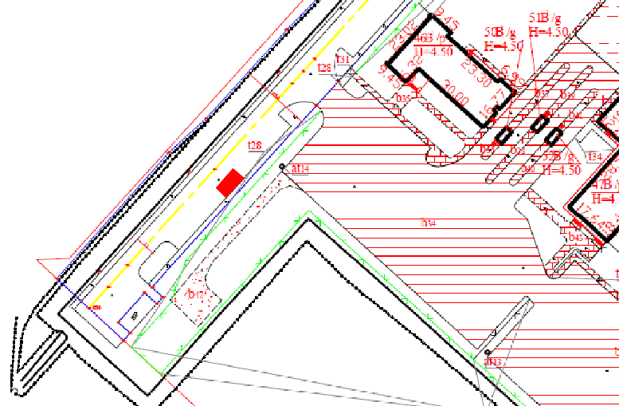

Parengė: A. Kelečienė, tel. 8-686-76504

